Монтаж и установка велопарковок в количестве 4 шт.
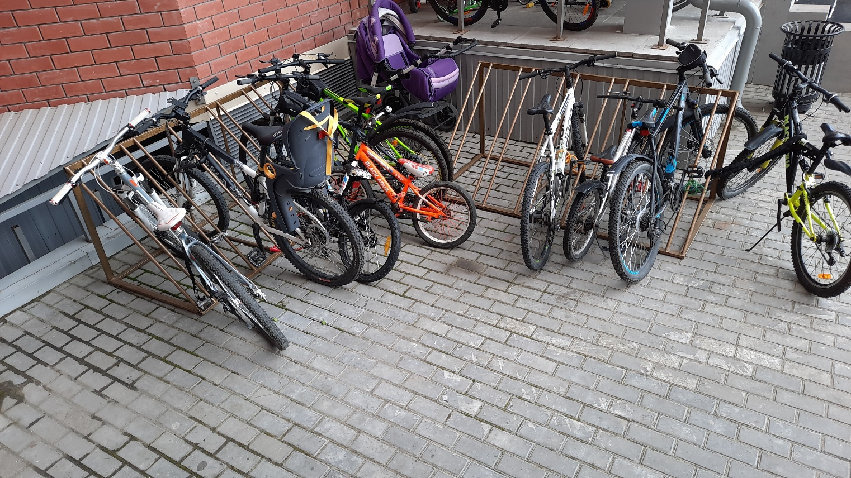

Покраска бордюрного камня и посадка газонной травы на придомовой территории
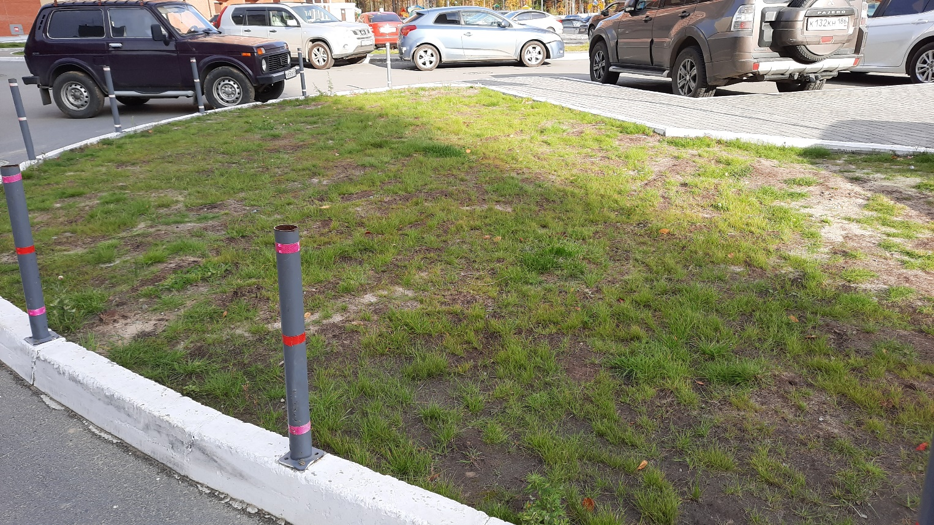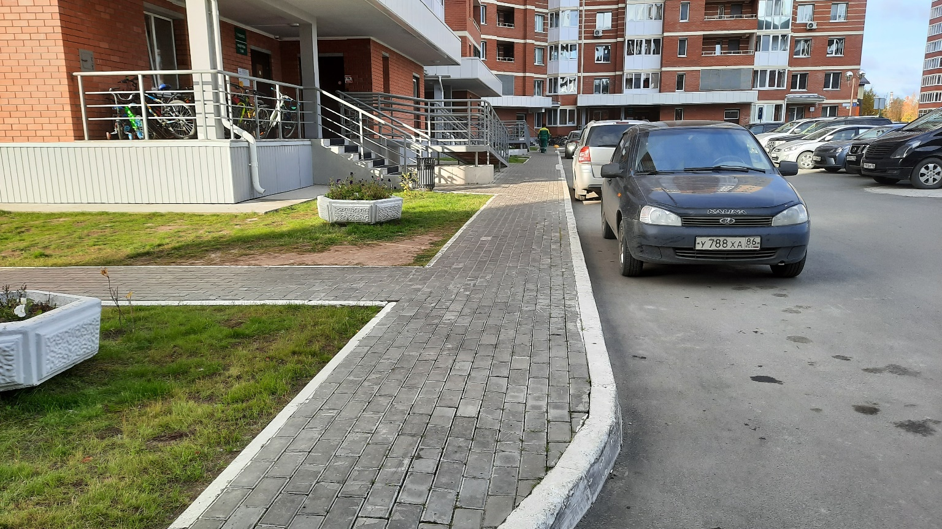

Установка ограждающих столбиков в количестве 11 шт.
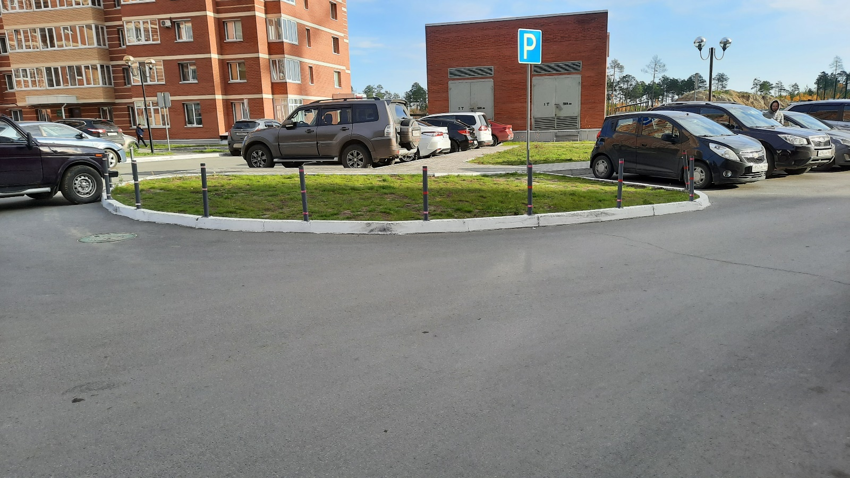

Покраска люков, в количестве 16 шт. и полусфер 4 шт. на придомовой территории
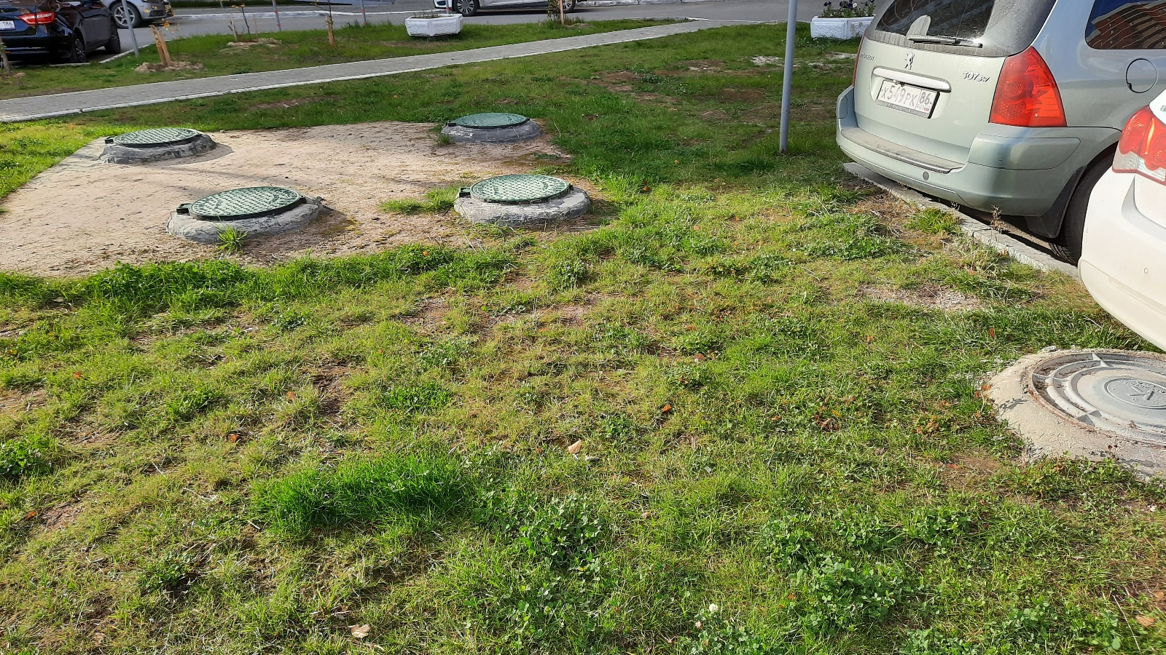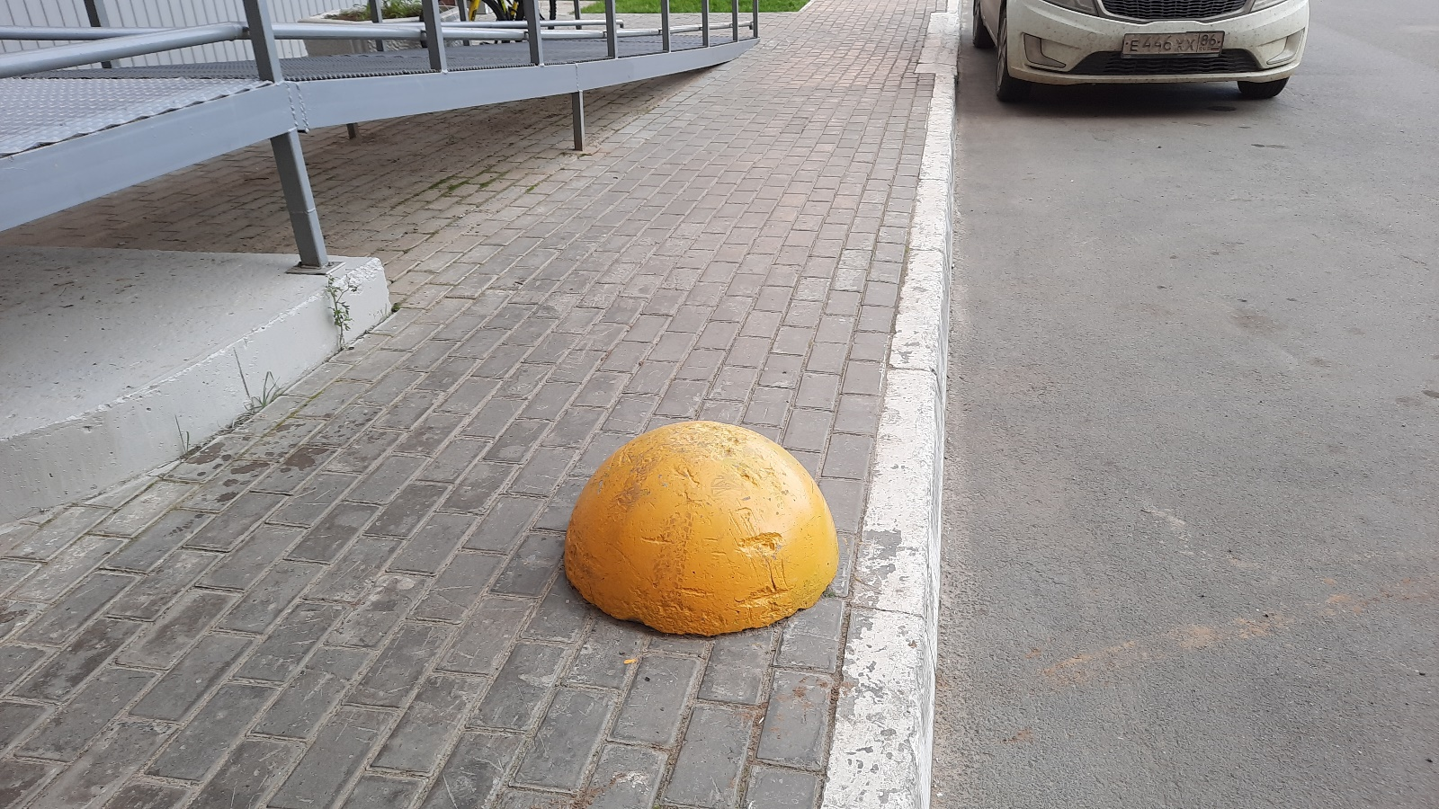

Замена коврового покрытия на лестничных маршах с 1 по 4 подъезды
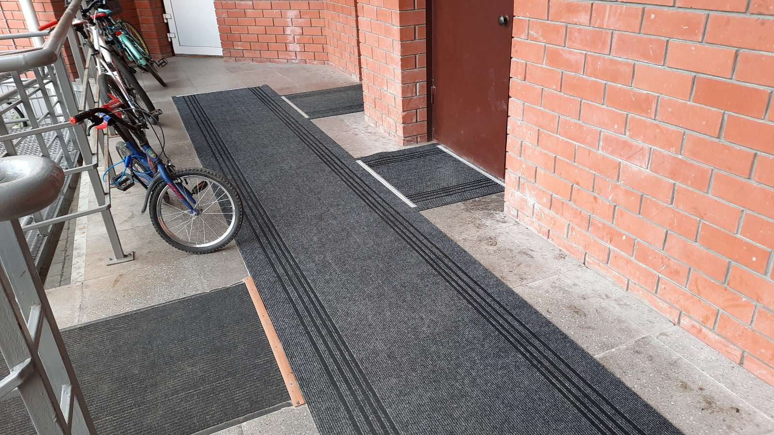
Окрашивание перил пандусов с 1 по 4 подъезды
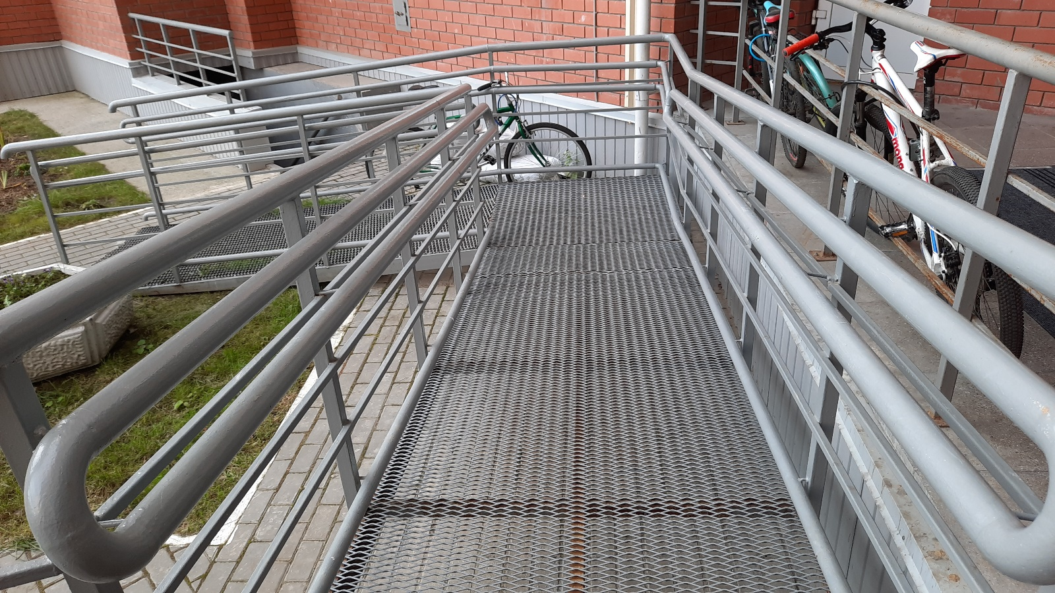

Работы по увеличению парковочных мест с дальнейшим бетонированием в 3-х участках
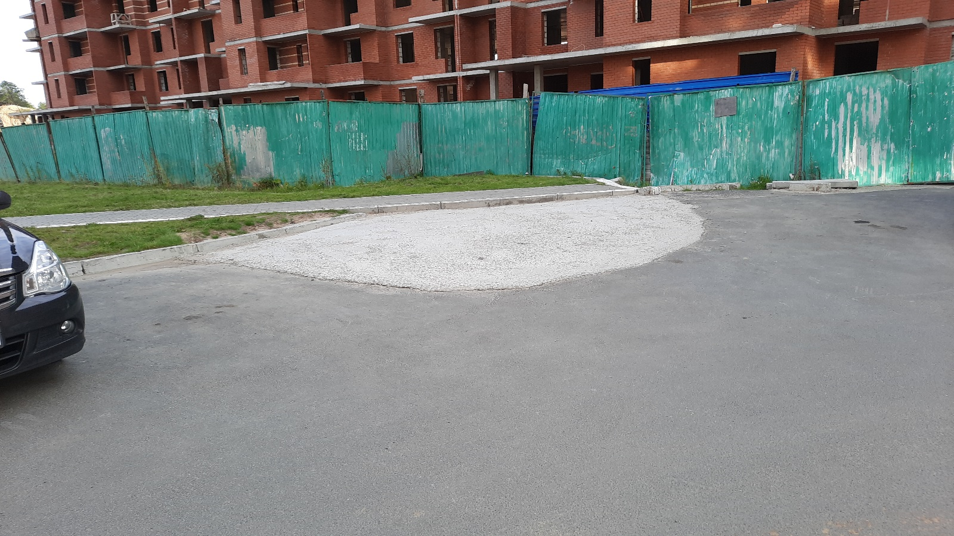

Ремонтные работы входных тамбуров и холлов 1-х этажей ,восстановление штукатурно-малярного слоя с 1 по 4 подъезды, общей площадью 602,2м²
